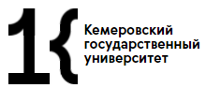

Приглашаем учеников 9-11 классов на олимпиаду

Интеллектуальный марафон по химии

I тур теоретический (онлайн) 30 сентября 2023 г.
II тур экспериментальный (оффлайн) 28 октября 2023 г.

до  29 сентября | Регистрация участников  по ссылке  https://forms.gle/UrH8aUuRHEewmNAPA | 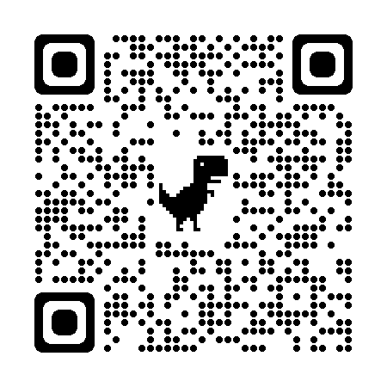
30 сентября  10:00 – 12:00 | В телеграм канале будет опубликован пост, содержащий ссылку на задания I тура олимпиады | https://t.me/intmarafon  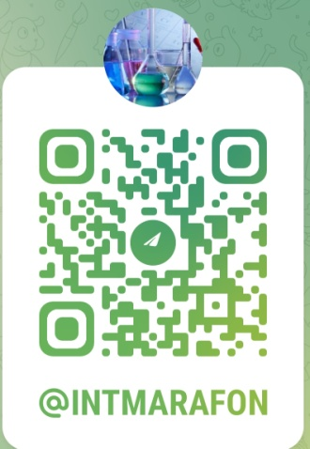
30 сентября 12:00 –18:00 | I тур олимпиады -  выполнение онлайн-заданий
7 октября | Подведение итогов: рассылка победителям I тура приглашения на II тур олимпиады | Индивидуально на почту каждому участнику
28 октября | II тур олимпиады - выполнение экспериментальных (практических) заданий | В химических лабораториях КемГУ
7 ноября | Подведение итогов | https://t.me/intmarafon
Дополнительная информация по тел: +7-900-053-0800
Всем участникам олимпиады – сертификаты
Победителям олимпиады – дипломы

